EXTRAKT z technické specifikace ISO
Extrakt nenahrazuje samotnou technickou normu, je pouze informativním materiálem o normě.
Inteligentní dopravní systémy – Dopravní a cestovní informace v dopravním protokolu expertní skupiny, 2. generace (TPEG2) – Část 14: Aplikace pro informace o parkování (TPEG2-PKI) | ISO/TS 21219-14  01 8388
Vydána 2016, 83 stran

Úvod
Technická specifikace ISO 21219 stanovuje formát a protokol TPEG určený pro poskytování informací o dopravě koncovým uživatelům. TPEG je určen pro média s vysokou přenosovou kapacitou, umožňuje informace členit strukturovaně se zvyšující se mírou detailů a komplexně popisovat polohu.
Jednotlivé oblasti dopravních událostí jsou v TPEG popsány odděleně, pomocí platformě nezávislého modelu (UML) a dvou odvozených platformě závislých modelů (binární a XML). Části specifikace stanovují pravidla tvorby modelu jeho převodu do platformě závislé podoby.
Více informací o kontextu TPEG je obsaženo v úvodu extraktu k části 1 normy TPEG (21219-1).
Technická specifikace ISO 21219 se zabývá druhou generací protokolu TPEG, označovaným zkratkou TPEG2. Rozlišení TPEG/TPEG1/TPEG2 se většinou uvádí pouze v úvodní části norem/specifikací, zatímco ostatní kapitoly již mezi TPEG a TPEG2 nerozlišují - to je implicitní dle kontextu.
Tento extrakt (dále jen “popisovaný dokument”) popisuje část 14 normy TPEG „Aplikace pro informace o parkování” (TPEG2-PKI), která specifikuje informace o stavu parkovacího zařízení.
Poznámka: Extrakt uvádí vybrané kapitoly popisovaného dokumentu a přejímá původní číslování kapitol.

Užití
Popisovaný dokument stanovuje strukturu aplikace pro informace o parkování. Popisovaný dokument je nezbytný pro poskytovatele i příjemce dopravních informací, jejich programátory, kteří pracují se samotným formátem XML či programují datové proudy pro DAB.

1 Předmět normy
Popisovaný dokument definuje aplikaci TPEG PKI „Aplikace pro informace o parkování“. Ta umožňuje distribuovat informace o stavu parkovišť. Jedná se nejen o informace o aktuální a očekávané obsazenosti, ale také o podrobný popis každého parkoviště, včetně provozní doby, parkovacích schémat, způsobů platby, vlastnosti vjezdů, přidružených služeb a typů parkovacího zařízení.
V aplikaci informace o parkování nejsou specifikována jednotlivá parkovací místa, pouze celé parkoviště se všemi detaily souvisejícími s parkovištěm.

2 Souvisící normy
Tento dokument uvádí 11 normativních odkazů na normu TPEG2 ISO 21219 části 1-9 stanovující sestavení zpráv z kontejnerů, odvození z modelu UML, vysílání zpráv a jejich signalizaci.

3 Termíny a definice
Tato kapitola definuje tři termíny. Jedná se o definici kontejneru pro management zpráv (MMC), kontejneru pro popis události (ADC) a kontejneru pro odkazování na polohu (LRC). Viz. zkratky.
odkazování na polohu (Location Referencing) – prostředky umožňující systému přesně identifikovat polohu
Další termíny a zkratky z oboru ITS jsou obsaženy ve slovníku ITS terminology.

4 Symboly a zkratky
Tato kapitola stanovuje 13 zkratek reprezentujících jednotlivé části / kontejnery zprávy:
MMC kontejner pro management zpráv (Message Management Container)
Neuvedené, ale související jsou:
ADC kontejner pro popis aplikace (Application Data Container)
LRC kontejner pro odkazování na polohu (Location Referencing Container)
PKI aplikace pro informace o parkování (Parking Information)
Další termíny a zkratky z oboru ITS jsou obsaženy ve slovníku ITS terminology (www.ITSterminology.org).

5 Podmínky a omezení aplikace
Tato kapitola (rozsah 1,5 strany) vymezuje:
- Identifikátor aplikace, který je stanovený pro všechny aplikace v TS 21219-1.
- Verzi aplikace. Verze je klíčová z pohledu dekodéru, jednotlivé verze stejné aplikace se totiž mohou od sebe lišit strukturou, obsahem atp.
- Pořadí kontejnerů, ze kterých je zpráva složena. Zpráva se skládá z kontejneru pro management zpráv (MMC), kontejneru s dopravní aplikací (ADC) a kontejneru pro odkazování na polohu (LRC).
- Rozšiřitelnost a zpětnou kompatibilitu, jako požadavek na přeskočení neznámých částí zprávy dekodérem a specifikaci v budoucnu rozšiřitelných částí struktur TPEG zprávy.
- Rámec komponent služby TPEG dle ISO/TS 21219-5.

6 Komponenty zprávy PKI
Tato kapitola (rozsah 12 stran, obrázky a tabulky) popisuje jednotlivé komponenty zprávy PKI.
Volně popisuje několik různých struktur zprávy PKI, a to z důvodů dvou rozdílných obsahů. Informace o parkování musí vždy použít kontejner pro řízení zprávy (MMC). Volitelně může mít jeden popis polohy (ParkingLocation), jeden popis parkoviště (ParkingSiteDescription), několik doporučení (Advice), jeden popis současné obsazenosti (CurrentCapacity) a několik očekávaných budoucích stavů obsazenosti (ExpectedCapacity).
(Poznámka autora extraktu: Různé použití MMC/ADC a LRC zde není popsáno do detailu, pro lepší orientaci doporučujeme například normu ISO 21219-18.)
Tato kapitola dále obsahuje definice použitých datových struktur (typů). Struktury se skládají ze složitých či jednoduchých datových typů. Následující tabulka jmenovitě uvádí tyto struktury a doplňuje je popisem.
Tabulka 1 – Seznam použitých tabulek PKI (zdroj: autor extraktu)
Struktura PKI | Popis
ParkingLocation | Odkaz do kontejneru pro popis polohy
ParkingSiteDescription | Základní popis funkcí parkoviště
ParkingInfo | Základní informace včetně identifikace, adresy a kontaktů
Logo | Odkaz na logo
Contact | Kontaktní informace
ParkingSpecification | Informace parkovacím zařízení
InformationFor | Informace o parkovacích stáních, rezervace pro uživatele, typ vozidla
SizeRestrictions | Maximální rozměry vozidla pro dané parkoviště
GateInfo | Informace o vjezdové bráně, včetně rozměrů a polohy
ParkingForEvent | Popis typu události, pro kterou je parkování zřízeno
ToSite | Vzdálenost, směr, cestovní čas k dosažení odkazovaného parkoviště
OpeningHours | Popis provozní doby se specifikací vozidla a uživatele
PricingPayment | Popis platebního schématu (od-do, kolik, …)
PaymentDetails | Popis platebních prostředků
Facilities | Popis zařízení
AssociatedService | Popis doplňkových služeb
CurrentCapacity | Celková stávající kapacita parkoviště s detaily stavu
CurrentCapacityFor | Stávající kapacita parkoviště podle typu vozidla a uživatele
ExpectedCapacity | Celková očekávaná kapacita parkoviště s odhadem stavu
ExpectedCapacityFor | Očekávaná kapacita parkoviště podle typu vozidla a uživatele
Advice | Doporučení ohledně parkování

Následující obrázek ukazuje model tříd zprávy o parkování.
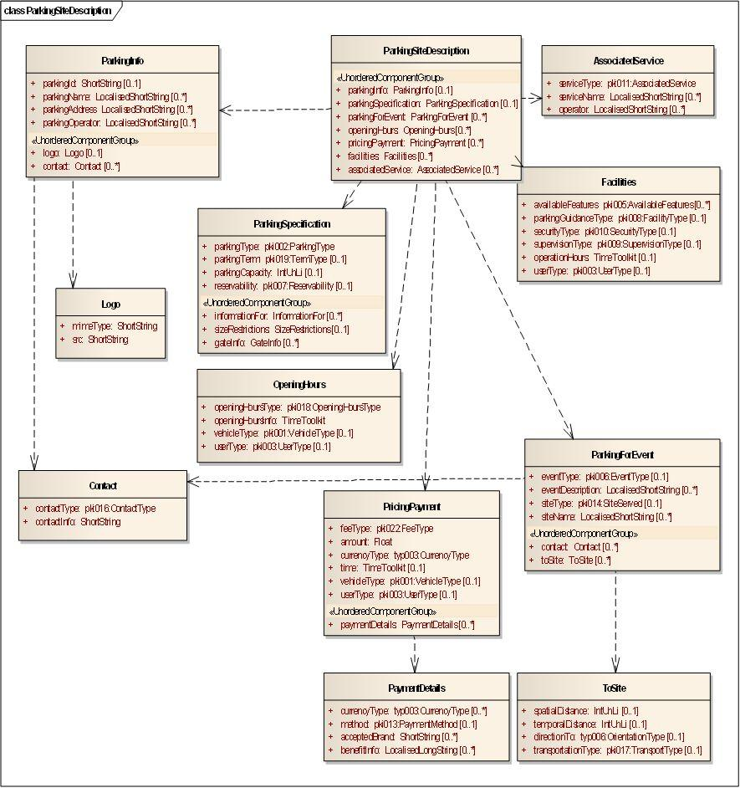
Obrázek 1 – UML model tříd aplikace PKI (obr. 4 normy)
Následující tabulka ukazuje jednu z definicí tříd, skládající se z jednoho výčtového typu (pki011) a dvou krátkých textových řetězců.

Tabulka 2 – třída „AssociatedService“ (tab. 17 normy)
Name | Type | Multiplicity | Description
serviceType | pki011:AssociatedService | 1 | The type of the associated service.
serviceName | LocalisedShortString | 0..* | Description of the service in specified languages.
operator | LocalisedShortString | 0..* | Language specific strings representing the name and/or company of the operator.

7 Tabulky PKI
Tato kapitola (rozsah 14 stran) obsahuje definice výčtových typů aplikace PKI (ve 22 tabulkách). Následující tabulka jmenovitě uvádí jednotlivé tabulky a doplňuje je popisem a příkladem obsahu.
Tabulka 3 – Seznam použitých tabulek PKI (zdroj: autor extraktu)
Tabulka PKI | Popis | Obsah
pki001:VehicleType | Výčet různých typů vozidel. | Př.: 17: car with caravan
pki002:ParkingType | Výčet různých typů parkovišť | Př.: 18: kiss and ride
pki003:UserType | Výčet různých typů uživatelů | Př: 17: employees
pki004:FuelType | Výčet různých typů pohonných hmot | Př: 8: hydrogen
pki005:AvailableFeatures | Výčet různých typů vybavení | Př.: 7: shower facility
pki006:EventType | Výčet různých typů událostí | Př.: 5: flower event
pki007:Reservability | Výčet různých typů rezervací | Př.: 2: reservable
pki008:FacilityType | Výčet různých typů parkovacího zařízení | Př.: 2: valet parking
pki009:SupervisionType | Výčet různých typů dohledu | Př.: 3: on site
pki010:SecurityType | Výčet různých typů zabezpečení | Př.: 2: security staff
pki011:AssociatedService | Výčet různých typů přidružených služeb | Př.: 1: fuel station
pki012:ParkingStatus | Výčet různých typů stavů parkoviště | Př.: 4: closed
-- redakčně zkráceno o 10 položek --

Následující tabulka obsahuje ukázku tabulky “PKI005:AvailableFeatures” z popisovaného dokumentu.
Tabulka 4 – Části definice výčtového typu PKI005:AvailableFeatures (nečíslovaná část)
Kód | Fráze | komentář
0 | unknown | Service provider does not know at time of message generation
1 | none
2 | wheelchair accessible
3 | internet hotspots
4 | electricity available
5 | toilet

Příloha A (normativní) TPEG-bin reprezentace PKI
Tato příloha (rozsah 16 stran) stanovuje binární reprezentaci aplikace pro informace o parkování (PKI) TPEG pro použití v DAB. Pro popis binární reprezentace je použit pseudokód, kde pro každé klíčové slovo zapsané struktury je definován jeho binární tvar.
Příloha obsahuje samostatně uvedené binární reprezentace rámce TPEG, zprávy PKI a jejích součástí, prvků určených pro budoucí rozšíření a datových typů. Dále obsahuje identifikátory komponent zprávy a vysvětlení použití obecných atributů TPEG.

Tabulka 5 - Výstřižek pseudokódu specifikace prvku ParkingMessage (nečíslovaná část)
<ParkingMessage(0)>:=
<IntUnTi>(0), | : id of this component
<IntUnLoMB>(lengthComp), | : number of bytes in component
<IntUnLoMB>(lengthAttr), | : number of bytes in attributes
ordered {
<MMCSwitch>(mmt), | : Includes one of the Message Management Container types.
}
unordered {
n * <ParkingLocation> (parkingLocation)[0..1], | : As defined in external TPEG2-Location Referencing specification.
n * <ParkingSiteDescription> (parkingSiteDescription)[0..1],
n * <CurrentCapacity> (currentCapacity)[0..1],
n * <ExpectedCapacity> (expectedCapacity),
n * <Advice>(advice)
};

Příloha B (normativní) TPEG-ML reprezentace PKI
Tato příloha (rozsah 25 stran) obsahuje nejprve samostatně uvedené XML schéma rámce TPEG, dále zprávy PKI a jejích součástí, prvků určených pro budoucí rozšíření, datových typů a tabulek PKI (definovaných jako xs:complexType). Následně uvádí vše výše zmíněné v jednom funkčním XML schématu.
<xs:complexType name="ParkingSiteDescription">
<xs:sequence>
<xs:choice maxOccurs="unbounded">
<xs:element name="parkingInfo" type="ParkingInfo" minOccurs="0"/>
<xs:element name="parkingSpecification" type="ParkingSpecification" minOccurs="0"/>
<xs:element name="parkingForEvent" type="ParkingForEvent" minOccurs="0" maxOccurs="unbounded"/>
<xs:element name="openingHours" type="OpeningHours" minOccurs="0" maxOccurs="unbounded"/>
<xs:element name="pricingPayment" type="PricingPayment" minOccurs="0" maxOccurs="unbounded"/>
<xs:element name="facilities" type="Facilities" minOccurs="0" maxOccurs="unbounded"/>
<xs:element name="associatedService" type="AssociatedService" minOccurs="0" maxOccurs="unbounded"/>
</xs:choice>
</xs:sequence>
</xs:complexType>
Obrázek 2 – Výstřižek schématu XSD stanovujícího strukturu
prvku ParkingSiteDescription (nečíslovaná část)

Literatura
Tato kapitola uvádí dva odkazy na normy použité v textu, a to na definici XML schématu a na TPEG1-PKI (CEN ISO/TS 18234-7:2013), tedy parkovací normu první generace TPEG.

